附件3

短期项目资料员招聘资格审查材料
（模版）

目 录
1.身份证扫描件 1
2.毕业证书扫描件 2
3.资格证书扫描件（如有） 3
4.重要获奖证书扫描件（如有） 4
5.短期项目资料员应聘承诺书 5

说明：1.请根据目录，将材料按顺序依次排列。
2.第1、2项属于资格审查必审材料，第3、4项有的话可附上。
3.要求使用原件扫描，将扫描件逐项录入文档后，以PDF格式提交。

姓 名：张 三
档案制作时间：XXXX年XX月XX日

1.身份证扫描件

身份证正面

身份证反面

（存放：正、反面扫描图片，扫描要求：彩色、建议分辨率72-110DPI，以清晰为准。）

2.毕业证书扫描件
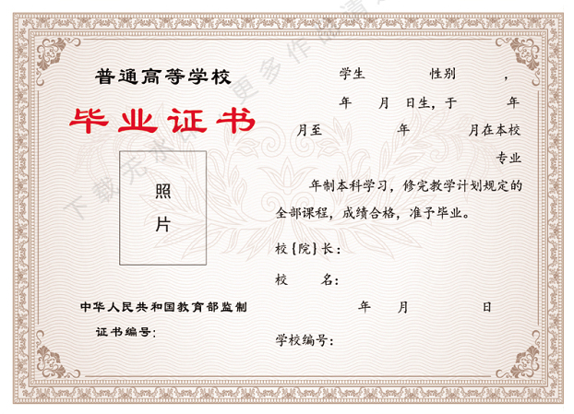
（存放：取得的毕业证书，扫描要求：彩色、建议分辨率72-110DPI，以清晰为准。）

3.资格证书扫描件（如有）
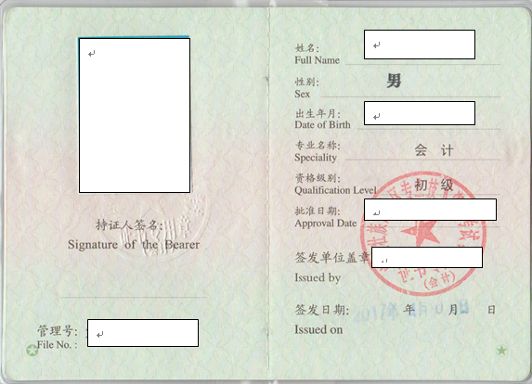

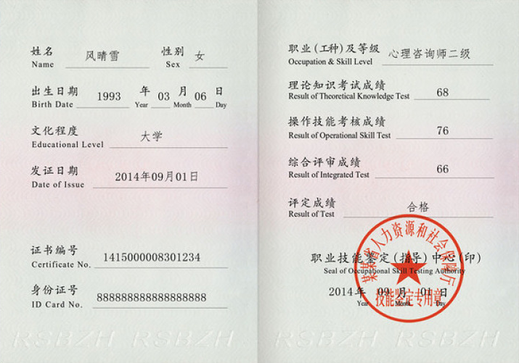
（存放：取得的专业技术资格证书及职业资格证书，扫描要求：彩色、建议分辨率72-110DPI，以清晰为准。）

4.重要获奖证书扫描件（如有）


（存放：取得的各类荣誉证书，扫描要求：彩色、建议分辨率72-110DPI，以清晰为准。）

5.短期项目资料员应聘承诺书

短期项目资料员应聘承诺书

本人自愿报名参加本次短期项目资料员招聘。本人承诺提供的应聘资料真实有效，无违法犯罪等不良行为记录，未处于党纪、政纪处分影响期内，没有涉嫌违纪违法正在接受有关部门审查的情况，且符合回避原则。如存在违反上述承诺的情况，本人愿意承担相应后果，取消应聘资格；已录用的，解除与本人签订的协议。
回避原则：本次招录的短期项目资料员与南宁供电局员工之间应符合以下回避原则：夫妻关系、直系血亲关系（包括祖父母、外祖父母、父母、子女、孙子女、外孙子女）、三代以内旁系血亲（包括伯叔姑舅姨、兄弟姐妹、堂兄弟姐妹、表兄弟姐妹、侄子女、甥子女）以及近姻亲关系（包括配偶的父母、配偶的兄弟姐妹及其配偶、子女的配偶及子女配偶的父母、三代以内旁系血亲的配偶），以及其他因工作关系原因须回避的，不得同时南宁供电局工作。

承诺人：
身份证号：
2025年7月 日

